Содержание
Введение 3
1 Анализ 5
1.1 Описание предметной области 5
1.1.1 Современный ландшафт IT-услуг для бизнеса: Сдвиг в сторону подписки и самообслуживания 5
1.1.2 Биллинговые системы как ядро автоматизации 5
1.1.3 Платформы для совместной работы и файлового хостинга: Спрос на корпоративные облака 6
1.1.4 Проблемы разрыва между бизнес-логикой и технической реализации 6
1.1.5 Актуальность разработки модуля интеграции для BILLmanager и Nextcloud 7
1.2 Обзор существующих программных средств 8
1.2.1 Общие тенденции на рынке биллинговых систем 8
1.2.2 HostBill 8
1.2.3 WHMCS 8
1.2.4 Blesta 9
1.2.5 WiseCP 9
1.2.6 Сравнительный анализ и вывод 9
1.3 Процесс AS-IS vs TO-BE 11
1.4 Описание вариантов использования 12
1.5 Постановка задачи 13

Введение
BILLmanager — это комплексная биллинговая панель управления для хостинг-провайдеров, дата-центров и IT-компаний. Это не просто система для выдачи счетов, а централизованная платформа для автоматизации всего бизнес-цикла:

- Управление клиентами и их услугами: Создание аккаунтов, назначение тарифов, приостановка и активация услуг.
- Биллинг и финансы: Автоматическое выставление счетов, прием платежей (онлайн-эквайринг, банковские переводы), учет дебиторской задолженности, формирование финансовых отчетов.
- Продажа и продление услуг: Настройка тарифных планов (например, "Старт", "Профи", "Бизнес") с гибкими периодами оплаты (месяц, год и т.д.), автоматическое напоминание о продлении.
- Панель клиента: Личный кабинет, где клиент сам может заказать новые услуги, оплатить счета, отслеживать состояние своих заказов и обращаться в поддержку.
- Интеграция с техническими панелями: Ключевая особенность BILLmanager — его способность взаимодействовать с другими системами (например, cPanel, ISPmanager, VMmanager) через API. Это позволяет автоматически создавать учетные записи хостинга или VPS при успешной оплате.

Nextcloud и ownCloud — это мощные, самохостируемые платформы для синхронизации и обмена файлами, альтернативы таким коммерческим сервисам, как Dropbox или Google Drive. Они предоставляют полный контроль над данными, так как развертываются на вашей собственной инфраструктуре.
Основные возможности:
- Синхронизация файлов: Клиенты для ПК (Windows, macOS, Linux) и мобильных устройств (iOS, Android) для синхронизации папок.
- Веб-интерфейс: Доступ к файлам через любой браузер из любой точки мира.
- Общий доступ к файлам и папкам: Настройка ссылок для скачивания с паролями и сроками действия.
- Коллаборация: Встроенные офисные приложения (текстовые редакторы, таблицы), календари, контакты, чаты и видеоконференции (особенно в Nextcloud).
- Экосистема приложений: Большое количество плагинов для расширения функционала (например, интеграция с почтой, CRM и т.д.).
Ключевое отличие от простого FTP-хостинга: это не просто дисковое пространство, а целая экосистема для совместной работы с файлами.
ownCloud является прародителем Nextcloud (Nextcloud был форком ownCloud) и предлагает схожий функционал, часто с более корпоративно-ориентированным подходом.

Проект bill-nextcloud представляет собой модуль для BILLmanager, который позволяет связывать продажи хранилищ данных Nextcloud/ownCloud с биллинг-системой. Идея в том, чтобы абоненты могли автоматически приобретать и продлевать объём дискового пространства или услуги хранения файлов через BILLmanager, а при изменении тарифов система сама синхронизировала квоты в Nextcloud/ownCloud. Проще говоря: сделать Nextcloud «товаром» внутри экосистемы BILLmanager — клиент оформляет услугу хранения в панели, а технически это отражается в настройках самого файлового облака.

Таким образом, проект объединяет биллинг и файловый сервис, создавая сквозной поток продаж, выставления счетов и управления ресурсами.

Анализ

Описание предметной области

Современный ландшафт IT-услуг для бизнеса: Сдвиг в сторону подписки и самообслуживания
Современный рынок IT-услуг для бизнеса и частных лиц характеризуется повсеместным переходом от единоразовых покупок программного обеспечения к модели SaaS (Software as a Service) — программному обеспечению как услуге по подписке

Ключевые ожидания клиентов сегодня — это:
- Гибкость: Возможность быстро выбрать, изменить или отменить необходимый объем услуг (тарифный план).
- Самообслуживание: Минимизация взаимодействия с менеджерами через автоматизированные личные кабинеты.
- Мгновенная активация: Получение услуги сразу после оплаты, без задержек.
- Прозрачность: Четкое понимание стоимости, сроков действия и потребляемых ресурсов.
Этот тренд является фундаментальным для хостинг-индустрии и провайдеров IT-услуг, которые стремятся соответствовать ожиданиям рынка.

Биллинговые системы как ядро автоматизации

Для автоматизации продаж и управления клиентами провайдеры используют специализированное программное обеспечение — биллинговые системы (или панели управления биллингом). Эти системы выступают центральным узлом, который:
- Автоматизирует финансовые операции: выставляет счета, учитывает платежи, контролирует дебиторскую задолженность.
- Управляет жизненным циклом услуги: активирует, приостанавливает, возобновляет или удаляет услуги клиента на основе их платежного статуса.
- Предоставляет клиенту инструменты самообслуживания через личный кабинет.
- Интегрируется с техническими платформами для автоматической поставки услуг (например, создание виртуальной машины или учетной записи хостинга).

BILLmanager является ярким представителем такого класса систем, предлагающим мощный функционал для хостинг-провайдеров.

Платформы для совместной работы и файлового хостинга: Спрос на корпоративные облака
Параллельно с трендом на SaaS растет спрос на решения для безопасного хранения, синхронизации и совместной работы с файлами. Такие платформы, как Nextcloud и ownCloud, занимают здесь уникальную нишу:
- Конфиденциальность и контроль: В отличие от публичных облаков (Google Drive, Dropbox), они развертываются на инфраструктуре провайдера или самого клиента, что обеспечивает полный контроль над данными.
- Богатая функциональность: Это не просто «диск», а полноценные рабочие среды, включающие общий доступ к файлам, календари, задачи, офисные пакеты и инструменты для коммуникации.
- Корпоративная ориентация: Идеально подходят для малого и среднего бизнеса, нуждающегося в защищенном и функциональном инструменте для командной работы.
Это делает их привлекательным товаром в портфеле услуг IT-провайдеров.

Проблемы разрыва между бизнес-логикой и технической реализации
Несмотря на наличие готовых и зрелых решений в каждой из областей (биллинг и файловые облака), между ними существует значительный технологический разрыв.
Суть проблемы: Биллинговая система (BILLmanager) и платформа для предоставления услуги (Nextcloud/ownCloud) существуют изолированно. Процесс продажи и обслуживания услуги файлового хранилища требует ручного вмешательства:
- При продаже: Клиент оплачивает тариф в биллинге. Далее менеджеру вручную необходимо:
- Зайти в админ-панель Nextcloud/ownCloud.
- Создать новую учетную запись.
- Вручную выставить квоту дискового пространства, соответствующую оплаченному тарифу.
- Передать данные для доступа клиенту.

- При смене тарифа (апгрейд/даунгрейд): Менеджер должен вручную найти пользователя и изменить его квоту.
- При просрочке платежа: Менеджер должен вручную заблокировать аккаунт или уменьшить квоту до нуля.
- При продлении: Процесс часто требует ручного подтверждения.

Последствия этой проблемы:
- Низкая операционная эффективность: Ручные операции отнимают время системных администраторов и менеджеров.
- Риск человеческих ошибок: Возможна опечатка в логине, неправильно выставленная квота, забытая блокировка.
- Невозможность масштабирования: Ручное управление становится узким местом при росте числа клиентов.
- Ухудшение клиентского опыта: Активация услуги и изменения в ней происходят не мгновенно, а с задержкой, зависящей от загруженности сотрудника.

Актуальность разработки модуля интеграции для BILLmanager и Nextcloud
Разрабатываемый модуль bill-nextcloud является прямым и актуальным ответом на выявленную проблему.
Актуальность заключается в следующем:
- Полная автоматизация: Модуль устраняет разрыв между системами, создавая мост между бизнес-логикой BILLmanager и технической платформой Nextcloud/ownCloud. Это превращает сложную файловую платформу в простой для продажи и управления «товар».
- Соответствие рыночным трендам: Позволяет провайдеру предлагать услугу в формате SaaS с мгновенной активацией и самообслуживанием, что соответствует ожиданиям современного клиента.
- Конкурентное преимущество: Провайдер, который может автоматизировано предоставлять такие сложные услуги, как корпоративное файловое облако, получает значительное преимущество на рынке.
- Экономическая эффективность: Разработка модуля окупается за счет экономии времени сотрудников, исключения ошибок и возможности привлекать больше клиентов за счет автоматизации.
Таким образом, проблема ручного управления услугами файлового хостинга в связке «биллинг-платформа» является значительным барьером для развития провайдеров, а разработка модуля для их интеграции — это актуальная и практическая задача, направленная на устранение этого барьера.

Обзор существующих программных средств

Общие тенденции на рынке биллинговых систем
Рынок биллинговых и автоматизационных систем для хостинг-услуг предлагает множество решений, охватывающих управление клиентами, выставление счетов, автоматические продления, интеграцию с хостинг-панелями и API-интерфейсы. Эти системы ориентированы на упрощение процессов заказов и обслуживания услуг, снижения ручного труда и повышения скорости. Однако интеграция с облачными хранилищами, особенно с Nextcloud/ownCloud, реализована далеко не везде или лишь частично. Многие системы либо оставляют такую интеграцию как пользовательский плагин, либо не предусматривают её вовсе. Это создаёт возможность появления специализированных официальных решений, особенно в экосистемах, где BILLmanager имеет значительную долю рынка и где провайдеры заинтересованы в расширении портфеля облачных услуг.

HostBill
HostBill обеспечивает встроенную поддержку модулей Nextcloud и ownCloud как часть своих “Backup / File Sharing” интеграций. Модуль Nextcloud для HostBill позволяет продавать и автоматически provision-ить учётные записи, управлять жизненным циклом (создание, приостановка, удаление, апгрейд/даунгрейд ресурсов).
Модуль OwnCloud в HostBill также является фактически тем же модулем — один модуль может обслуживать и OwnCloud, и Nextcloud. Лицензия на этот модуль (OwnCloud & NextCloud) доступна через маркетплейс HostBill по цене $99 (одноразово)
Таким образом, HostBill уже предлагает полнофункциональное решение для интеграции облачных хранилищ, что делает его конкурентом в части функциональности, хотя не в экосистеме BILLmanager.

WHMCS
WHMCS также поддерживает модули для интеграции с Nextcloud: существуют коммерческие расширения, такие как Nextcloud Provisioning Module, дополнения, реализующие автоматизацию учётных записей, квот и жизненного цикла пользователей.
Доступность таких модулей делает WHMCS одним из немногих конкурентных биллинговых решений с готовыми облачными интеграциями. Однако эти модули не ориентированы на BILLmanager и требуют использования другой экосистемы.

Blesta
Для Blesta существует коммерческий (платный) модуль Nextcloud Provisioning, который можно установить как расширение и настроить взаимодействие через API Nextcloud.Кроме того, на сайте расширений Blesta упоминается модуль Nextcloud как один из доступных модулей автоматизации.
Тем не менее, доступность и зрелость этого модуля могут быть ограничены (например, поддержка только одного сервера).

WiseCP
Среди других платформ есть WiseCP — для неё есть модуль Nextcloud разработанный NetHeberg, который позволяет предлагать клиентам тарифы на облачное хранилище, проверять и отображать использованный объём, активировать / приостанавливать / удалять услуги. Также имеется модуль Digital Product (через WiseCP/PuqCloud) для продажи цифровых товаров, где контент хранится в папках Nextcloud-сервера, и после оплаты клиент получает персональную ссылку на скачивание. Эти модули демонстрируют, что интеграция с Nextcloud не ограничивается крупнейшими биллинговыми системами, но также охватывает решения среднего класса.

Сравнительный анализ и вывод
Платформа | Наличие модуля | Функции | Сложность внедрения | Плюсы | Минусы
HostBill | Да | Автоматическое provision, suspend/unsuspend, terminate, upgrade/downgrade, управление квотами, группы пользователей | Низкая — модуль “из коробки” | Сильная функциональность | Высокая цена
WHMCS | Да | Provision, квоты, статистика диска, поддержка языков, suspend/terminate | Средняя — установка коммерческого модуля, поддержка настроек | Широко используется | Требует лицензирования
Blesta | Да | Provision аккаунтов, настройка квот, управление серверами | Средняя — модуль сторонний, возможно, с ограничениями | Подходит для провайдеров, готовых к настройке | Функциональность может быть меньше, чем у HostBill
WiseCP | Да | Хранилище как услуга, учет использованного объёма, управление услугой | Низкая-средняя — модуль куплен и установлен | Более доступная цена | меньше известности; может быть меньше поддержки/дополнительных функций

Вывод: большинство готовых функциональных модулей интеграции с Nextcloud/ownCloud присутствует в платформах HostBill, WHMCS, Blesta, а также в WiseCP. Однако все они вне экосистемы BILLmanager. Для пользователей BILLmanager (что особенно актуально для рынка СНГ и Восточной Европы) отсутствует готовое решение. Это создаёт пустующую нишу, которую может заполнить проект bill-nextcloud. Его разработка принесёт реальную ценность: официальное, готовое к внедрению решение, устраняющее разрыв между BILLmanager и облачными хранениями, повышающее автоматизацию и эффективность провайдеров.

Процесс AS-IS vs TO-BE
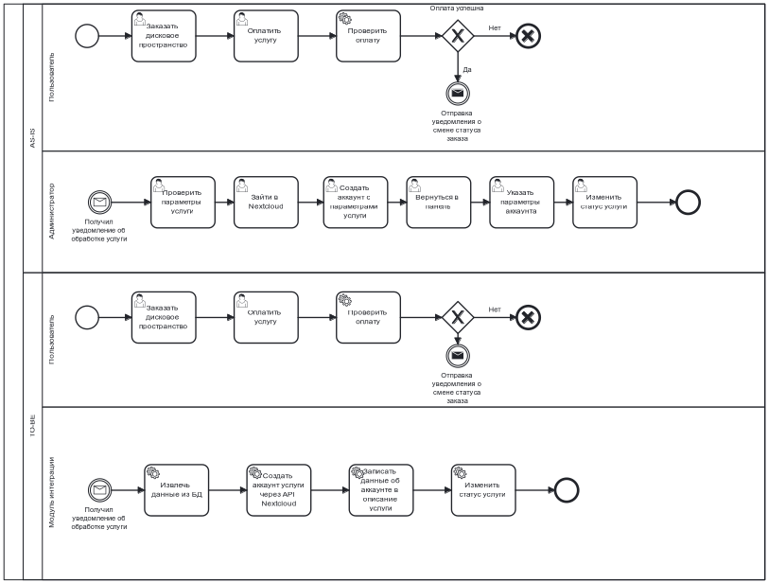

Описание вариантов использования
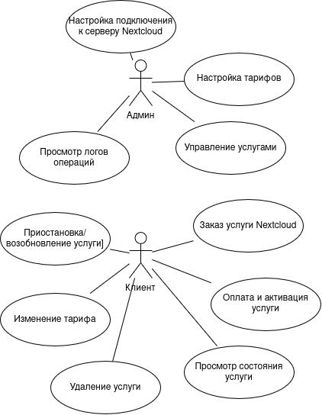

Постановка задачи
Цель проекта
На основании анализа предметной области и выявленной проблемы разрыва между бизнес-логикой биллинговой системы и технической платформой предоставления услуги, целью работы является разработка программного модуля bill-nextcloud для интеграции BILLmanager с платформами Nextcloud и ownCloud.
Проект направлен на автоматизацию процессов управления услугами файлового хостинга, включая создание, изменение, приостановку, возобновление и удаление аккаунтов на стороне облачной платформы, с полной синхронизацией с биллинг-системой.
Основные задачи проекта
Для достижения поставленной цели необходимо реализовать следующие задачи:

1. Разработка архитектуры модуля. Необходимо спроектировать структуру модуля, определяющую:
- Способ его установки и взаимодействия с ядром BILLmanager.
- Модель данных для хранения параметров, связывающих услугу в биллинге с аккаунтом в облаке (идентификатор пользователя, URL сервера, токены доступа).
- Алгоритмы обработки событий жизненного цикла услуги.

2. Реализация функционала конфигурации модуля в админ-панели BILLmanager. Модуль должен предоставлять администратору интерфейс для:
- Настройки подключения к одному или нескольким серверам Nextcloud/ownCloud (URL, учетные данные администратора или Oauth-токен).
- Определения шаблонов тарифных планов, где будет задаваться объем дискового пространства (квота).

3. Реализация автоматизации жизненного цикла услуги. Модуль должен отслеживать события в BILLmanager и выполнять соответствующие действия на стороне облачной платформы через ее API:
- Создание услуги (активация после оплаты): Автоматическое создание пользователя на сервере Nextcloud/ownCloud и назначение ему квоты, соответствующей тарифному плану.
- Изменение услуги (смена тарифа): Автоматическое изменение квоты дискового пространства для существующего пользователя при апгрейде или даунгрейде тарифа.
- Приостановка/возобновление услуги: Автоматическая блокировка или разблокировка аккаунта пользователя при просрочке платежа или его погашении.
- Удаление услуги: Автоматическое удаление пользователя из облачной платформы при окончательном удалении услуги из биллинга.

4. Обеспечение обработки ошибок и отказоустойчивости. Модуль должен быть устойчив к сетевым сбоям и ошибкам API:
- Реализация механизма повторных попыток отправки запросов.
- Логирование всех операций и ошибок для последующего анализа администратором.
- Предоставление понятного статуса выполнения операции в интерфейсе BILLmanager.

5. Тестирование работоспособности решения. Проверка корректности работы модуля на тестовых стендах, включая:
- Тестирование сценариев активации, изменения, приостановки и удаления услуг.
- Проверка совместимости с различными версиями ОС на которых распространяется BILLmanager

Ожидаемый результат
В результате успешной реализации проекта будет создан программный продукт, который позволит:
- Синхронизировать биллинг и файловый сервис в единой экосистеме.
- Минимизировать ручной труд сотрудников провайдера.
- Снизить риск ошибок при управлении аккаунтами клиентов.
- Обеспечить масштабируемость услуг при росте числа клиентов.
- Повысить качество клиентского опыта за счёт мгновенной активации и обновления услуг.

